Aparece a mensagem de erro "Não foi possível concluir a alteração do número de celular".
Essa mensagem de erro está relacionada a uma falha na instalação e pode ser causada pelos seguintes fatores:
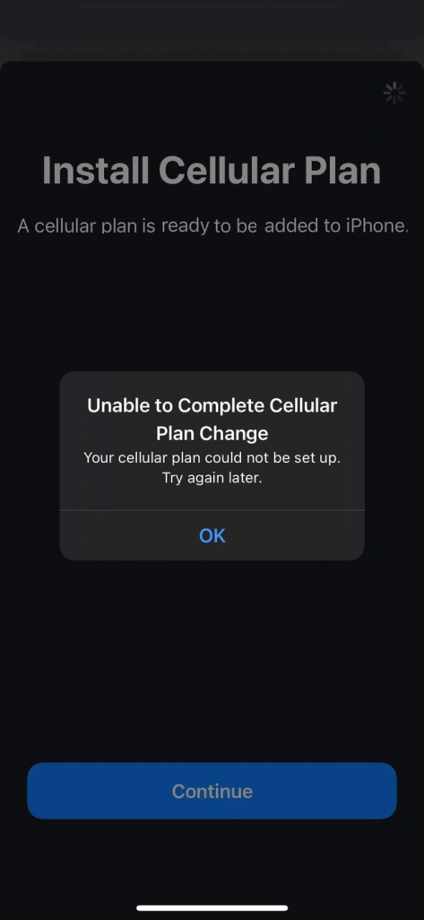
1. Há muitos eSIMs instalados no seu dispositivo. Dispositivos compatíveis com eSIM permitem a instalação de vários eSIMs, mas o número de eSIMs que podem estar ativos simultaneamente varia de acordo com o modelo do dispositivo. Por exemplo, um iPhone pode armazenar de 5 a 10 eSIMs, dependendo do espaço de armazenamento do dispositivo. Para obter mais detalhes, entre em contato com o fabricante do seu telefone.

• Se você confirmar que o espaço de armazenamento do eSIM no seu dispositivo está cheio, você pode remover o eSIM antigo do seu dispositivo. Você pode ver instruções para remover um eSIM aqui: Como remover um eSIM do meu dispositivo?

2. Os dados celulares/móveis estão desativados nas configurações do dispositivo.

3. O eSIM que está sendo tentado instalar já foi instalado anteriormente: A maioria dos eSIMs só pode ser instalada uma vez.

• Você pode verificar se o eSIM está instalado no seu dispositivo acessando Configurações > Geral > Sobre > Role para baixo até encontrar o ICCID (um número de 20 dígitos que começa com 89XXXXXXXXXXXXXXXXXX e termina com um número aleatório adicional). Se você confirmou que o ICCID está instalado, alguns ajustes podem ser necessários para estabelecer a conexão. A página de instalação do eSIM contém todos os detalhes.

4. A conexão está instável ao tentar instalar o eSIM. Isso geralmente acontece ao usar o Wi-Fi integrado ou uma rede Wi-Fi pública. Se o problema persistir, entre em contato com a equipe de suporte.

